Руководящий аппарат объединения
Центральный комитет ОО «БРСМ» | Первый секретарь ЦК ОО «БРСМ» | 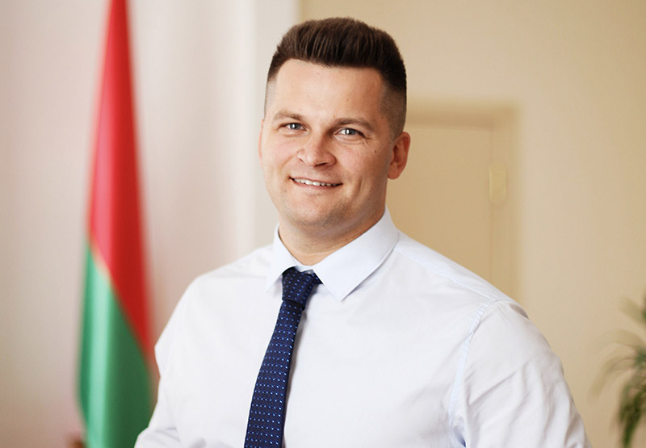
220030, г. Минск,  ул. К.Маркса, 40,  т. 2223505  e-mail:okrck@mail.ru | ЛУКЬЯНОВ  Александр Сергеевич
Гродненский областной комитет ОО «БРСМ» | Первый секретарь Гродненского ОК ОО «БРСМ» | 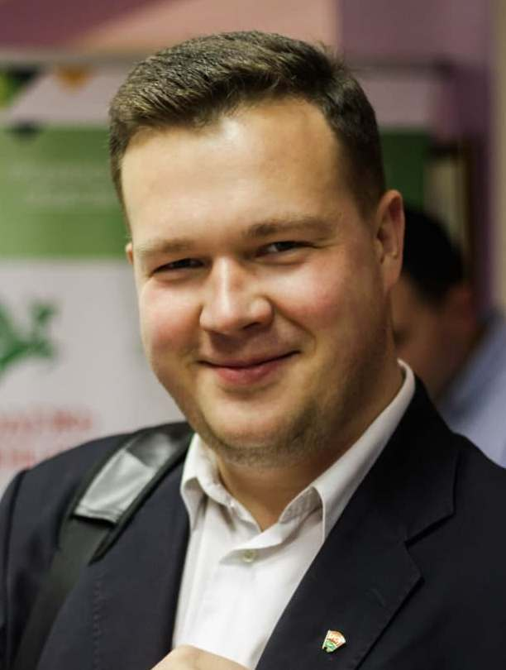
230023, г. Гродно,  ул. Советская, 31  т. 74-42-00; ф. 72-20-96  e-mail:brsmgr@mail.ru | ЕСИН  Андрей Геннадьевич
Мостовский районный комитет ОО «БРСМ» | Первый секретарь Мостовского РК ОО «БРСМ» | 
231592, г. Мосты,  пл. Ленина, 3/216  т.ф. 64516;  e-mail:mst.rk@mail.ru | ЛАПИЧ  Екатерина Сергеевна

